**POROČILO O LABORATORIJSKEM DELU**

**Vezivno tkivo**

BIOLOGIJA

# 1. Uvod

## 1.1 Teoretične osnove

Vezivno tkivo daje obliko vsem organom in jih med seboj povezuje. Gradijo ga vezivne celice, ki izločajo veliko medceličnine z beljakovinami in ogljikovimi hidrati. Ločimo več vrst vezivnega tkiva:

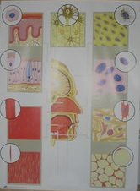

* Krvno,
* Limfno,
* Maščobno,
* Elastično,
* Čvrsto
* Rahlo,
* Kostno in
* Hrustančno.

Slika1: Različna tkiva

Kostno in hrustančno tkivo gradita ogrodje človeka.

## 1.2 Namen laboratorijske vaje

* Znati opazovati pod mikroskopom,
* Prepoznati različne vrste tkiv in njihove strukture,
* Znati razlikovati med različnimi tkivi,
* Osvojiti tehniko skiciranja tkiv in označevanje,
* Znati analizirati slike in skice tkiv.

## 1.3 Cilji laboratorijskega dela

* Obnovit znanje mikroskopiranja,
* Znati razlikovati različna tkiva in
* Analiza slik kostnega in hrustančnega tkiva.

# 2. Metode dela

## 2.1 Vrste metod

* Mikroskopiranje,
* Opazovanje.

## Opis metode dela

Najprej, smo si pripravili mikroskope, vsaka skupina posebej, nato pa je vsaka skupina dobila po 2 vzorca tkiv, ki smo jih mogli opazovat pod mikroskopom. Nato smo naša opazovanja zapisali na delovni list, in še odgovorili na vprašanja. Obnoviti smo morali tudi pravila mikroskopiranja, da nebi slučajno kdo uničil mikroskop in da so tudi naša opazovanja bila dobro videna.

Mikroskop je inštument za preučevanje predmetov, ki so premajhni, da bi jih lahko videli s prostim očesom. Človeško oko ne more brez pomoči razločevati predmetov, ki so manjši od 0, 1 mm. Mikroskop deluje kot podaljšanje očesa in omogoča človeku, da vidi tudi manjše predmete. In ravno zaradi majhnosti kostnih in hrustančnih celic, smo se odločili, da si bomo pomagali z mikroskopom in tako zraven ponovili že osvojeno znanje o mikroskopiranju. Opazovane trajne histološke preparate vezivnega tkiva, smo kasneje tudi narisali.

## 2.3 Material in pripomočki

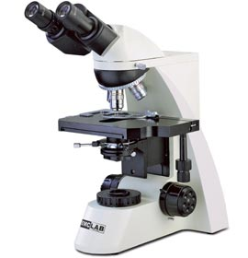

* Svetlobni mikroskop,
* Trajni histološki preparat vezivnih tkiv,
* Slike in skice histoloških preparatov opornih in vezivnih tkiv,
* Svinčnik ali kemično pisalo in delovni list,
* Računalnik in
* Svinčnik.

Slika 2: Mikroskop

# 3. Rezultati

* Z mikroskopom si pod različnimi povečavami pozorno oglejte kostno in hrustančno tkivo in obe tkivi skicirajte. Dopišite povečavo, pod katero ste opazovali tkivo.

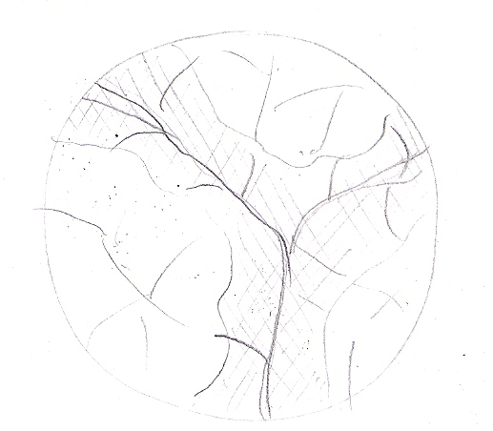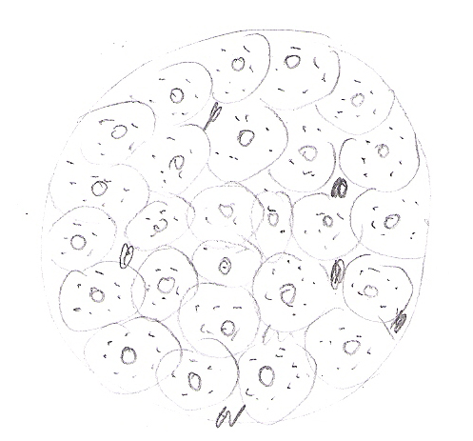

Skica 1: Kostno tkivo Skica 2: Hrustančno tkivo

Povečava – 4 × 0.10 Povečava – 4 × 0.10

* Preparate primerjajte s sliko hrustančnega in kostnega tkiva.

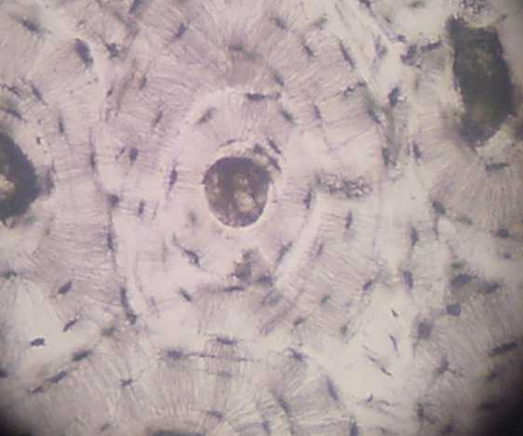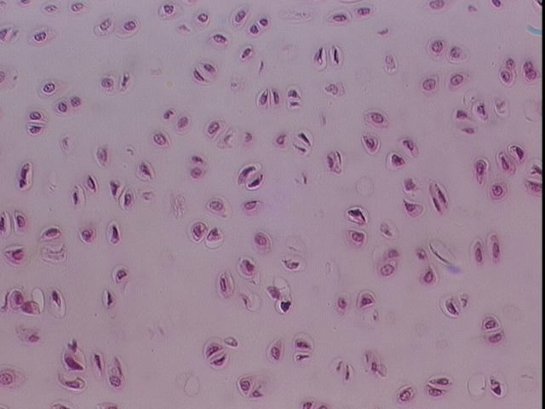

Slika 3: Hrustančno tkivo Slika 4: Kostno tkivo

* Na sliki hrustančnega tkiva označite hondrocito – hrustančno celico in medceličnino.



Hrustančne celice ali Hondrocite

Medceličnina

Slika 5: Hrustančna celica

* Na sliki kostnega tkiva označite kostne celica – osteocite, Haversov kanal in medceličnino.



Haversov kanal

Kostne celice ali Osteocite

Medceličnina

Slika 6: Kostna celica

Slika 7: Kostno tkivo

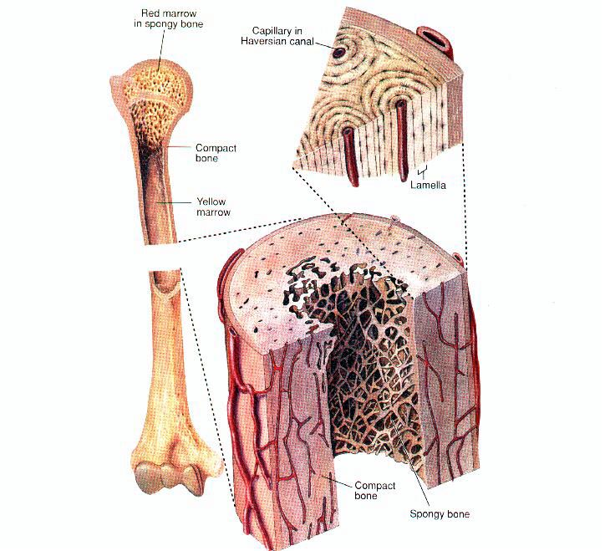

Tabela 1: Primerjava kostnega in hrustančnega tkiva.

|  |  |  |
| --- | --- | --- |
| **Značilnosti tkiva** | **Hrustančno tkivo** | **Kostno tkivo** |
| Sestava medceličnine | Hondocite, kolagena snov ( imajo jo tudi, ampak majn, kar pomeni, da ni tako trdo) | Osteocite, kolagena snov ( je je več kot pri hrustančnem, to ji daje trdnost) |
| Oblika celic |  |  |
| Razporeditev celic | Posamezno ali v skupinah | V lamelah |
| Prisotnost žil | Ne | Da |

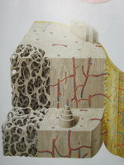

Slika 8: Prerez kosti ( kostno tkivo)

# 4. Diskusija

Tkivo je skupek istovrstnih diferenciranih celic, ki so med seboj povezane preko intercelularnih povezav in preko ekstracelularnega matriksa. Celice določenega tkiva posedujejo iste ali podobne funkcije. Ampak za uspešno delovanje posameznih delov, se tudi tkiva združujejo v večje strukturne enote, ki jih imenujemo organi. Vsaka vrsta tkiv, ki sodeluje v nekem organu, prispeva zaradi posebnih lastnostih, k boljšemu delovanju celotnemu organu, se tkiva med seboj dopolnjujejo. Poznamo več vrst tkiv, kot so : - krovna tkiva, - vezivna tkiva, - mišična tkiva in živčna tkiva.

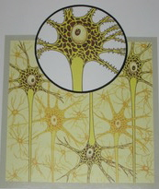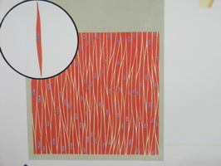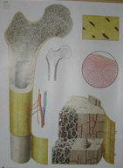

Slika 9: Kostno tkivo Slika 10: Živčno tkivo Slika 11: Mišino tkivo

# 5. Zaključek

* Pri tej vaji sem zelo obnovil znanje kako se pravilno mikroskopira,
* Razlikovati razna tkiva in
* Analizirati slike kostnega in hrustančnega tkiva.

# 6. Viri

P. Stušek, Biologija Človeka, DZS, Ljubljana 2005, 7 – 13 str.

Tanja Mozetič, Andreja Slapnik, Majda Kamenšek – Gajšek: Biologija človeka, Delovni zvezek, DZS, Ljubljana 2002, 11, 12 str

<http://ro.zrsss.si/projekti/celica/okKostStr1lgws.html> , 10. Oktober 2006

<http://www.mikroskop-kaufen.de/mikroskop/forschungsmikroskop.jpg> , 10. Oktober 2006

<http://sl.wikipedia.org/wiki/Tkivo> , 10. Oktober 2006

<http://www.mc.vanderbilt.edu/histology/labmanual2002/labsection1/CartilageandBone03_files/image004.jpg>

<http://ottenbmj.faculty.udmercy.edu/courses/bio123/Chapter40/Bone1.jpg>